|  |
| --- |
| Mikhaël ELBAZ et Claude BARITEAU  Professeurs, département d’anthropologie, Université Laval  (1977)  “Pour une concertation syndicale en milieu universitaire.”  **LES CLASSIQUES DES SCIENCES SOCIALES** CHICOUTIMI, QUÉBEC <http://classiques.uqac.ca/> |



<http://classiques.uqac.ca/>

*Les Classiques des sciences sociales* est une bibliothèque numérique en libre accès, fondée au Cégep de Chicoutimi en 1993 et développée en partenariat avec l’Université du Québec à Chicoutimi (UQÀC) depuis 2000.



<http://bibliotheque.uqac.ca/>

En 2018, Les Classiques des sciences sociales fêteront leur 25e anniversaire de fondation. Une belle initiative citoyenne.

Politique d'utilisation  
de la bibliothèque des Classiques

Toute reproduction et rediffusion de nos fichiers est interdite, même avec la mention de leur provenance, sans l’autorisation formelle, écrite, du fondateur des Classiques des sciences sociales, Jean-Marie Tremblay, sociologue.

Les fichiers des Classiques des sciences sociales ne peuvent sans autorisation formelle:

- être hébergés (en fichier ou page web, en totalité ou en partie) sur un serveur autre que celui des Classiques.

- servir de base de travail à un autre fichier modifié ensuite par tout autre moyen (couleur, police, mise en page, extraits, support, etc...),

Les fichiers (.html, .doc, .pdf, .rtf, .jpg, .gif) disponibles sur le site Les Classiques des sciences sociales sont la propriété des **Classiques des sciences sociales**, un organisme à but non lucratif composé exclusivement de bénévoles.

Ils sont disponibles pour une utilisation intellectuelle et personnelle et, en aucun cas, commerciale. Toute utilisation à des fins commerciales des fichiers sur ce site est strictement interdite et toute rediffusion est également strictement interdite.

**L'accès à notre travail est libre et gratuit à tous les utilisateurs. C'est notre mission.**

Jean-Marie Tremblay, sociologue

Fondateur et Président-directeur général,

LES CLASSIQUES DES SCIENCES SOCIALES.

Un document produit en version numérique par Jean-Marie Tremblay, bénévole, professeur associé, Université du Québec à Chicoutimi

Courriel: [classiques.sc.soc@gmail.com](mailto:classiques.sc.soc@gmail.com)

Site web pédagogique : <http://jmt-sociologue.uqac.ca/>

à partir du texte de :

Mikhaël Elbaz et Claude Bariteau

“***Pour une concertation syndicale en milieu universitaire***.”

In ouvrage sous la direction d’André Vidricaire, **Le syndicalisme universitaire et l’État.** Un collectif d’universitaires, pp. 63-66. Montréal : Les Éditions Hurtubise HMH, ltée, 1977, 208 pp.

Boite_aux_lettres_clair Courriels : André Vidricaire : [vidricaire.andre@uqam.ca](mailto:vidricaire.andre@uqam.ca)

Mikhael ELBAZ : [antmel@hermes.ulaval.ca](mailto:antmel@hermes.ulaval.ca)

Mikhael ELBAZ : [elbaz.mikhael@uqam.ca](mailto:elbaz.mikhael@uqam.ca)

Claude Bariteau : [Claude.Bariteau@ant.ulaval.ca](mailto:Claude.Bariteau@ant.ulaval.ca)

Police de caractères utilisés :

Pour le texte: Times New Roman, 14 points.

Pour les notes de bas de page : Times New Roman, 12 points.

Édition électronique réalisée avec le traitement de textes Microsoft Word 2008 pour Macintosh.

Mise en page sur papier format : LETTRE US, 8.5’’ x 11’’.

Édition numérique réalisée le 7 mai 2021 à Chicoutimi, Québec.

fait_sur_mac

Mikhaël ELBAZ et Claude BARITEAU

Professeurs, département d’anthropologie, Université Laval

“Pour une concertation syndicale  
en milieu universitaire.”

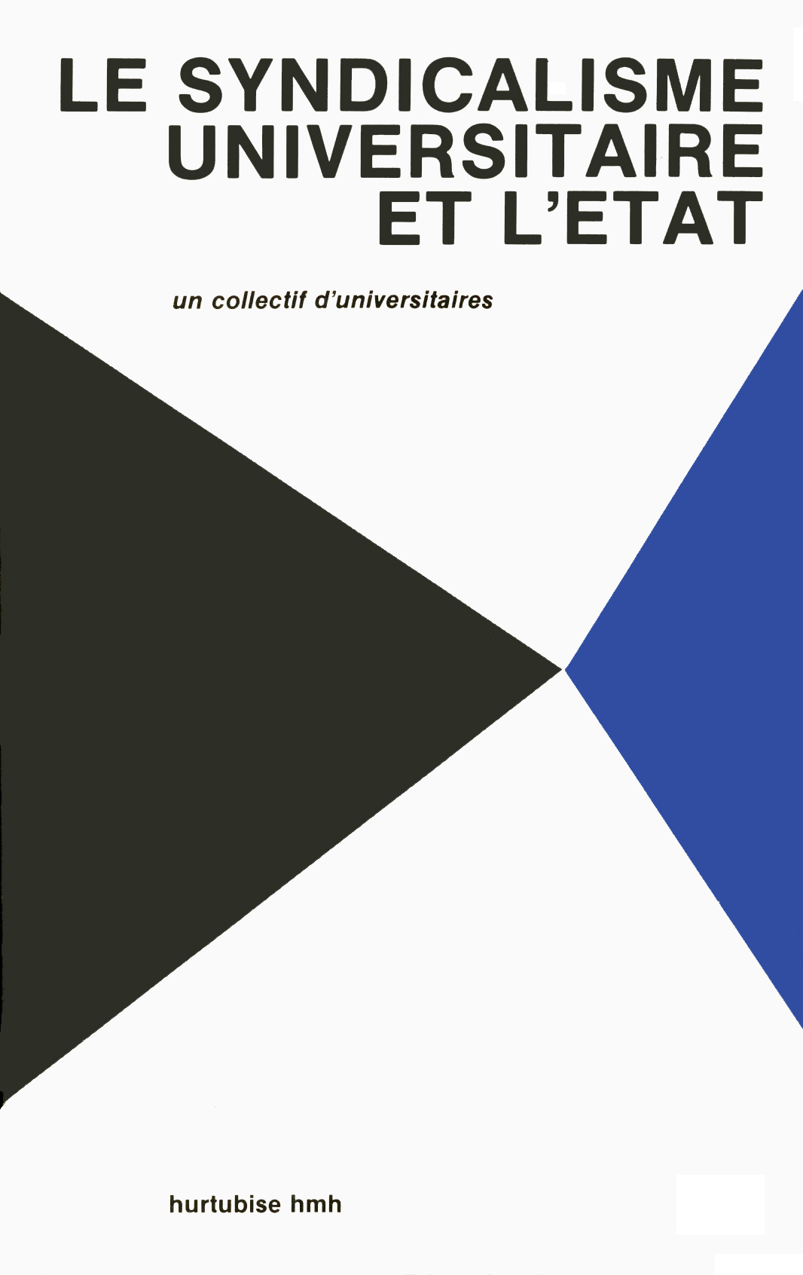

In ouvrage sous la direction d’André Vidricaire, **Le syndicalisme universitaire et l’État.** Un collectif d’universitaires, pp. 63-66. Montréal : Les Éditions Hurtubise HMH, ltée, 1977, 208 pp.

**Note pour la version numérique** : La numérotation entre crochets [] correspond à la pagination, en début de page, de l'édition d'origine numérisée. JMT.

Par exemple, [1] correspond au début de la page 1 de l’édition papier numérisée.

[63]

Première partie   
***Les enjeux du syndicalisme dans les universités***

Chapitre 6

“Pour une concertation syndicale  
en milieu universitaire.”

Mikhael ELBAZ  
Claude BARITEAU  
Département d’Anthropologie  
Université Laval

La Conférence des Recteurs et des Principaux des Universités du Québec, qui vit le jour en 1959, apparut surtout comme un lieu de rencontre des principaux administrateurs des universités. En réalité, l’injection des fonds publics en période de croissance économique a entretenu l’illusion que la nature du système universitaire n’avait pas changé. Il a fallu le retour à l’austérité pour faire saisir aux universités leur dépendance vis à vis des administrateurs externes et des processus politiques.

Desgagné, A. et Miller, R.,

*L’Université et la syndicalisation des professeurs*. Éditeur officiel du Québec, 1975, p. 138

L’émergence de l’action syndicale au sein des universités québécoises, les luttes qu’elle a engendrées à l’UQAM et à Sherbrooke et celles que nous vivons actuellement avec acuité tant à Laval que dans certaines constituantes de l’Université du Québec invitent à s’interroger d’une façon particulière sur les enjeux socio-politiques qu’elles recèlent dans la conjoncture présente comme sur la fonction dévolue à l’Université au sein de la société québécoise. Nous montrerons, au cours de ce texte, que cette interrogation nous amène à déborder les cadres locaux des luttes menées dans les institutions en question et conduit à la nécessité de la mise en œuvre d’une stratégie commune chez les professeurs syndiqués de toutes les universités québécoises.

[64]

Identité des conflits

Les grèves réalisées par les professeurs de l’UQAM ont souvent été perçues par plusieurs d’entre nous comme un cas isolé découlant de la jeune histoire de cette institution ou, encore, de son statut corporatif. La sympathie qu’elles suscitaient dépassait rarement la curiosité tellement les professeurs des autres universités pensaient être prémunis contre toute attitude abusive de leurs administrateurs. Insérés dans des institutions dont l’autonomie et la tradition étaient jugées des acquis inaliénables, ils ne pouvaient pas imaginer qu’un jour leur position s’apparente à celle de leurs collègues de l’UQAM. Or, après quinze semaines de grève, les professeurs de Laval se rendent compte que le cas de l’UQAM n’a jamais été un accident de parcours. À leur dépens, ils constatent que les acquis sur lesquels ils basaient leur perception ont été sapés par ceux-là même qu’ils estimaient en être les protecteurs. Du coup, ils ont aussi constaté que leurs administrateurs, par « association et concertation » avec des homologues universitaires, avaient concocté depuis un certain temps une stratégie visant à consolider dans les faits leur pouvoir sur l’ensemble du réseau universitaire québécois afin de s’affirmer comme les seuls véritables penseurs de l’enseignement supérieur et les gestionnaires des dictées de l’État.

Les documents confidentiels de la CREPUQ publiés par le SPUL sont, à cet égard, des plus révélateurs : ils permettent de comprendre les motifs à la base du blocage systématique manifesté par les négociateurs patronaux de l’Université Laval face aux demandes des professeurs en ce qui concerne l’élimination de l’arbitraire par des mécanismes d’arbitrage, la mise sur pied d’une structure salariale équitable et la pratique d’une collégialité qui dépasse la consultation. La lecture de ces documents montre clairement que les administrateurs d’universités cherchent présentement à exclure les professeurs syndiqués d’une participation aux décisions et à s’approprier, au nom des droits de la gérance, un contrôle total sur l’activité universitaire en imposant des rapports sociaux de travail similaires à ceux que l’on retrouve dans les usines. Les tentatives de réfutation du recteur de l’Université Laval dans *Le Devoir* (30 septembre 1976, p. 5) et sur les ondes de CFCM-TV (5 octobre 1976) s’avèrent des plus fallacieuses lorsque l’on analyse le contenu des projets de convention patronaux tant à Laval qu’à l’UQAM.

En effet, malgré certaines distinctions secondaires reliées, à toutes fins utiles, à des reliquats d’autonomie ou à une prudente décentralisation de certains pouvoirs locaux, une analyse minutieuse de ces projets patronaux met rapidement en relief des constantes que seuls expliquent les mandats liés de la CREPUQ :

1. blocage concernant le grief sur le non-renouvellement d’un premier contrat,

2. limitation du pouvoir des assemblées départementales,

3. encadrement rigide de la liberté universitaire,

4. élaboration de mécanismes de contrôles sur l’évaluation et la promotion, etc..

[65]

Derrière ces constantes, l’on retrouve ainsi un objectif commun chez les administrateurs d'universités : régimenter l’activité universitaire en s’inspirant du modèle industriel des rapports de pouvoir et des relations de travail tel que cela fut suggéré pour l’enseignement collégial et supérieur par le rapport Nadeau et la réforme Després.

Cette régimentation cherche essentiellement à transférer à la bureaucratie universitaire un contrôle absolu sur l’activité universitaire, rendant ainsi possible une planification gouvernementale des priorités de développement de l’enseignement et de la recherche sans que les professeurs syndiqués puissent intervenir car, dans cette approche, ces derniers sont transformés en salariés, recyclables au besoin, exécutant des projets mis au point par ceux qui dirigent et gèrent l’Université en conformité avec les priorités définies selon les lois « rationnelles » du marché. En d’autres termes, cette régimentation vise à introduire la taylorisation du milieu universitaire afin de former de futurs exécutants qui, à l’instar de leurs professeurs, auront appris à se soumettre à l’autorité plutôt qu’à prendre en main leurs propres activités.

Les enjeux socio-politiques

Au-delà des similitudes sous-jacentes à ces deux conflits se cache une stratégie patronale articulée. Mise en relation avec les politiques gouvernementales dont le Conseil des universités esquisse les grandes lignes, cette stratégie ne peut qu’inquiéter les professeurs d’universités. Il n’est donc pas étonnant qu’ils cherchent à en limiter l’application. S’ils ne parviennent pas à le faire, ils se retrouveront rapidement dans une position des plus inconfortables lorsque le ministère de l’Éducation mettra tout en œuvre pour réaménager l’ensemble du réseau universitaire. Déjà, ce réaménagement est en cours. L’enveloppe financière affectée à l’enseignement supérieur diminue au moment où augmente le nombre d’étudiants. La normalisation budgétaire a été incorporée et une planification sectorielle est amorcée dans le cadre d’une hiérarchisation des universités et d’un compartimentage des champs d’activités.

Sans la participation des professeurs, toute accentuation de ce mouvement aura des effets considérables sur leur activité. Plus que tout autre, les professeurs sont conscients que la période de croissance des années ’60 est révolue et que la crise actuelle du capitalisme ne peut qu’engendrer des coupures visant à drainer vers des secteurs jugés « productifs » une plus grande partie des ressources collectives. Même si la majorité d’entre eux ne refusent pas une telle planification, il est facile de comprendre qu’ils ne veulent pas en subir seuls les conséquences et désirent, à cette fin, y être intimement associés.

Le développement chaotique qui a marqué le milieu universitaire durant la « Révolution tranquille » ne leur est en aucune façon imputable. Ils n’ont pas à être les victimes des politiques actuelles de rationalisation des universités d’autant plus qu’ils savent que ces politiques visent à répondre aux exigences de ceux qui détiennent le pouvoir économique au détriment d’une [66] véritable démocratisation de l’enseignement et d’une socialisation du savoir. Ils ne veulent pas favoriser que se concrétisent, par le biais de l’enseignement supérieur, le maintien d’une classe dominante et le rejet de la majorité des citoyens, notamment ceux d’origine ouvrière, des centres de décision. Pour ces raisons, ils aspirent à contrer la mise en place d’un pouvoir bureaucratique dont la fonction spécifique sera d’orienter l’enseignement universitaire selon les lois du marché du travail et les intérêts du patronat.

Une Université managériale et autoritaire, intimement associée aux aléas des décisions de l’appareil d’État, ne peut conduire qu’à un renforcement du système en place. Il n’est pas nécessaire de lire *Les* Héritiers de Bourdieu pour s’en rendre compte. La création d’une Chaire d’Assurances à Laval comme la dissociation de l’École d’Administration de l’UQAM en sont des indices révélateurs. L’Université n’est pas un milieu isolé protégé par des barbelés. Elle est constamment traversée par des intérêts de classe dont la recherche du pouvoir par une petite clique d’administrateurs, les tensions internes du syndicalisme liées à la présence de corporations puissantes et les aspirations des étudiants n’en sont que des reflets. Présentement, tout semble être mis en œuvre pour faire en sorte que les détenteurs du pouvoir puissent davantage la modeler selon leurs propres intérêts. Les tergiversations patronales sur l’autonomie des universités et les supposés fondements démocratiques du pouvoir universitaire — le rejet de la nomination de Guy Rocher au titre de recteur de l’Université de Montréal est des plus significatifs — ne sont que des leurres habilement maquillés par nos administrateurs universitaires. Dans le contexte actuel, l’avenir du milieu universitaire dépend plus que jamais des professeurs syndiqués pour sauvegarder une partie de son autonomie et, surtout, pour mettre en place un enseignement adapté aux besoins et aux aspirations des Québécois.

Face à la mise au pas : la solidarité

Vues sous cet angle, les grèves de Laval et de l’UQAM débordent d’emblée la négociation d’une simple convention collective. Elles concernent tous les professeurs et invitent à la solidarité pour offrir une résistance aux administrateurs membres de la CREPUQ qui veulent se transformer en exécutants du pouvoir politique et économique. Qui plus est, elles exigent de dépasser l’action défensive actuellement menée par les professeurs syndiqués pour mettre sur pied une action offensive dont le but sera de nous insérer au sein de tous les organismes de décision qui nous rejettent et de diffuser notre conception de l’Université. Il nous faut envahir le champ de l’activité universitaire là où il se définit. Tout cantonnement aura des répercussions sur l’ensemble du corps professoral car, en l’absence d’une consolidation de nos forces et d’une concertation efficace, nous assisterons passivement à notre évincement graduel de l’Université et à l’orientation de nos syndicats vers un corporatisme qui cadre bien avec un pouvoir managérial. Par ailleurs, par notre concertation, nous serons en mesure de participer, conjointement avec d’autres groupes qui désirent démocratiser l’Université, à l’élaboration d’un nouveau contrat social régissant l’enseignement universitaire.

Fin du texte